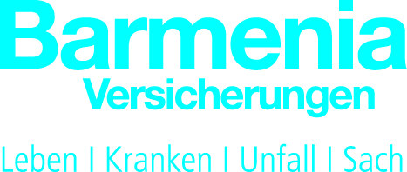
Presseinformation

Map-Report: Barmenia wieder mit Bestnote

Wuppertal, 06. März 2017 – Die Barmenia Krankenversicherung a. G. zählt nach Ansicht der Analysten des Map-Report 2017 mit Platz Fünf zu den besten elf privaten Krankenversicherern Deutschlands. Zum vierten Mal in Folge erzielte sie die Höchstnote „mmm“ für hervorragende Leistungen.

In der 17. Auflage veröffentlichte der Map-Report das PKV-Rating, an dem sich in diesem Jahr 17 Gesellschaften mit einem Marktanteil von rund 63 Prozent – gemessen an den verdienten Beiträgen - beteiligten. Die Barmenia Krankenversicherung blieb dabei punktemäßig stabil. In der neu aufgenommenen und wichtigen Kategorie „Solvency II“ belegt sie bei maximaler Punktzahl den dritten Rang. Im Bereich Vertrag hat sie sich auf Grund der Flexibilität ihrer Tarife verbessert, so die Analysten, was im Wesentlichen durch die Tarifausgestaltung und damit mögliche Vergleichbarkeit gegeben ist.

Eine Aufwertung erfährt im diesjährigen Rating die Kennzahl „Transparenz der Geschäftsberichte“. Denn für Journalisten, aber auch für Kunden und Vermittler, sind Geschäftsberichte eine wichtige Informationsquelle.

Barmenia Krankenversicherung a. G.
Der in Wuppertal ansässige Krankenversicherer betreute im Jahr 2016 über 1,2 Millionen versicherte Personen. Mit einem Beitragsvolumen von über 1,6 Milliarden Euro ist er die Nummer Sieben der privaten Krankenversicherer auf dem deutschen Markt.
Ende 2016 haben vier private Krankenversicherer, darunter auch die Barmenia Krankenversicherung, ein Gemeinschaftsunternehmen – die LM+ - gegründet. Ziel der LM+ Leistungsmanagement GmbH ist es, die Versorgungsqualität der Versicherten zu verbessern. Für den Barmenia-Kunden bedeutet dies, dass er von seinem Gesundheitspartner Barmenia aktiv im Genesungsprozess begleitet wird.
Neben der Krankenversicherung gehören auch die Barmenia Lebensversicherung a. G. und die Barmenia Allgemeine Versicherungs-AG dem Konzern an. Deutschlandweit beschäftigten die drei Unternehmen im Jahr 2016 über 3.400 Mitarbeiterinnen und Mitarbeiter.

Die Pressemeldung erhalten Journalisten unter www.presse.barmenia.de.

Kontakt auch unter www.facebook.de/barmenia, www.twitter.com/barmenia, www.xing.com/companies/barmenia.

Kontakt:
Marina Weise-Bonczek
Presse- und Öffentlichkeitsarbeit
Tel.: 02 02 438-2718
Fax: 02 02 438-03-2718
E-Mail: marina.weise@barmenia.de
Internet: www.barmenia.de

